竞技场系统

文档创建日期 |  | 2015-8-8 | 创建人 |  | 胡聃
更新日期 | 更新内容 |  |  | 修订人 |  | 文档状态

概述
“竞技场”是一种PVP玩法，游戏中提供给玩家之间比较战力的平台，同时也是丰厚奖励的产出途径。

设计目的
序号 | 设计目的
1 | 促进用户交互，通过玩家之间交互行为提高游戏粘稠度

界面

竞技场界面
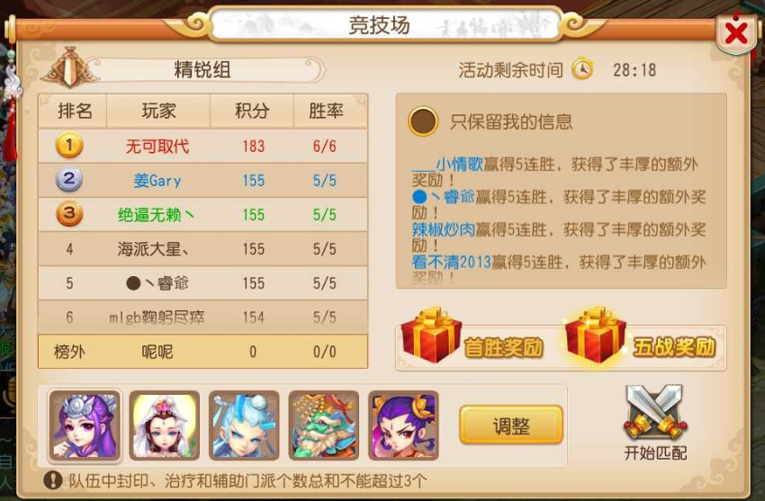

竞技场匹配界面
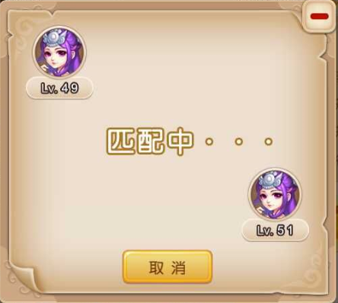

规则

进入条件
    - 角色等级达到40级，并且已经开启竞技场功能。
    - 竞技场活动属于开放时间段，每周1、3、5晚21：00——21：40（暂定）
    - 处于组队状态的玩家无法进入，如进行此操作则系统提示：“竞技场为单人对战活动，无法组队进入。”

进入方式
    - 通过活动推送功能界面点击“确认”按钮，角色寻路至竞技场活动NPC。
    - 在活动界面中限时活动分页签，点击竞技场活动“参加”按钮，角色寻路至竞技场活动NPC。
    - 角色移动至竞技场活动NPC旁边，弹出对话框选择“进入竞技场”。

基础规则
    - 竞技场为实时PVP对战，只有在活动开启时间段内参与，参与者将传送至竞技场场景之中。
    - 竞技场为单人PVP模式，无法组队进行，参与战斗的队伍只可由玩家携带伙伴与宠物组成。在竞技场内进行组队操作时，系统提示：“竞技场为单人对战活动，无法组队”
    - 各队伍每场战斗控制、辅助、治疗类职业出战单位总和不可超过3个。
    - 活动时间结束时，系统向当前所有参与竞技场活动的玩家发送系统消息：“勇士，本次竞技场活动已结束，感谢您的参与”，同时服务器将竞技场场景中的玩家传送至竞技场活动NPC处，如仍然在战斗中的队伍待战斗结束后退出竞技场场景。

匹配规则
    - 服务器根据竞技场报名人数进行等级分组，总共分为3组，具体如下：
组名称 | 角色等级区间
精英组 | 40级~69级
神威组 | 70级~89级
王者组 | 90级~100级
    - 角色进入竞技场场景后，可通过点击主界面“挑战”按钮或竞技场界面“开始匹配”按钮寻找竞技对手。
    - 玩家在发起匹配请求时，服务器需检查玩家当前队伍阵容攻击类型职业人数是否≥2。
“是”则进入匹配等待阶段，客户端弹出系统提示：“你加入匹配队列”，同时开启“匹配界面”显示于屏幕之中。
“否”则系统提示：“匹配失败，参战队伍至少拥有2名攻击类型职业”。
    - 在匹配等待阶段玩家可主动进行“取消匹配”操作，如活动时间结束则系统自动取消匹配。
    - 匹配过程中，系统只可对同一组匹配列表中的玩家进行随机匹配。
    - 匹配过程中，优先匹配与自身等级相同或等级高低5级区间以内的对手。
    - 当服务器匹配成功后，匹配界面中“取消匹配”按钮成灰色不可点击状态，并显示倒计时3秒后进入战斗。
    - 匹配流程图：
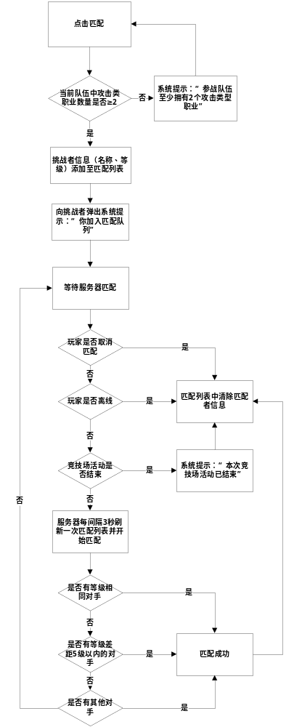

奖励规则
  - 匹配对战奖励
    - 在竞技场活动中进行匹配对战的玩家无论胜负都可获得竞技场积分值奖励，具体如下：
组名称 | 角色等级区间 | 胜利者获得积分 | 失败者获得积分
精英组 | 40级~69级 | 12 | 6
神威组 | 70级~89级 | 16 | 8
王者组 | 90级~100级 | 20 | 10
    - 匹配对战过程中，如任意一方进行逃跑操作，则逃跑方不获得积分，但另一方视为胜利者可获得对应积分。
  - 排名奖励
    - 竞技场活动各组进入前50名的玩家可获得排名奖励。
    - 竞技场排名奖励每日零点进行结算，如当日无竞技场活动则以上一次竞技场排名为准。
    - 竞技场排名奖励在每日结算后以邮件形式发放至对应角色邮箱，邮件信息如下：
邮件图标 | 未开启的礼包图标
邮件名称 | 竞技场排名奖励
邮件日期 | 邮件发送日期
邮件文本 | 勇士，恭喜你在竞技场活动中XX组取得第XX位排名，以下是你获得的排名奖励，请再接再厉。
邮件物品列表 | 未领取的礼包名称（首胜奖励、五战奖励）
  - 礼包奖励
    - 礼包奖励是指“首胜奖励”和“五战奖励”两种礼包。
    - 参与竞技场活动的任意玩家，成功挑战对手并获得胜利即可领取“首胜奖励礼包”。完成五场战斗的玩家还可领取“五战奖励礼包”。
    - 奖励礼包通过点击竞技场界面领取，当玩家礼包领取条件时，界面中奖励图标按钮闪烁提示。
    - 当玩家点击此礼包时，服务器需检测角色在本次活动中是否满足首胜条件，“是”则成功发放礼包，“否”则系统提示：“你不符合领取首胜礼包的条件”。
    - 当玩家满足礼包领取条件，但竞技场活动结束而未领取，则系统已邮件形式将此礼包发送至角色邮箱之中。邮件显示信息如下：
邮件图标 | 未开启的礼包图标
邮件名称 | 竞技场活动奖励找回
邮件日期 | 邮件发送日期
邮件文本 | 勇士，在本次竞技场活动中你有奖励忘记领取，我们已帮你找回，祝你游戏愉快。
邮件物品列表 | 礼包图标，名称（首胜奖励、五战奖励）

排名规则
    - 竞技场活动以参与者所获得的“竞技场积分值”为依据进行排名。
    - 竞技场排名以组为单位分别进行统计，各组之间根据积分值高低分别取前50名角色显示于竞技场界面，并从高到低降序进行排列显示。
    - 竞技场排名在每次活动开启时重置，活动期间根据积分值进行排序，在活动结束时停止比对并进行数据统计。
    - 玩家打开竞技场界面时，只可看到自己所属组的排名列表，排名信息主要包含：“排名、玩家名称、积分、胜率”四种数据。

美术需求
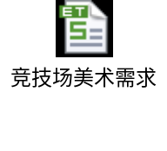

数据监控（暂缺）
编号 | 监控方式 | 监控目的

测试用例（暂缺）
全文结束

